Перечень транспортных средств, признанных брошенными, разукомплектованными, бесхозяйными
дата осмотра | адрес | марка/модель/гос. номер/цвет | срок добровольного/принудительного перемещения | фотоматериалы
30.03.2021 | г. Воронеж,  ул. Хользунова, 111 | Фольксваген Джетта  белый | 13.04.2021/ в соответствии с п. 4.2 постановления № 36 от 29.01.2018 | 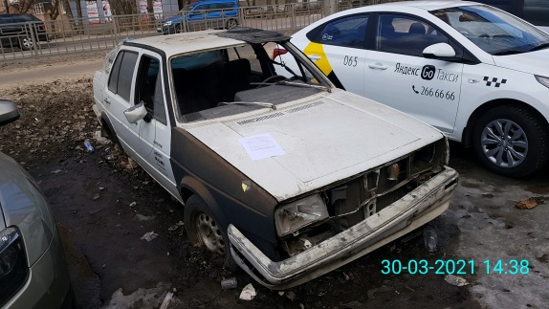 | 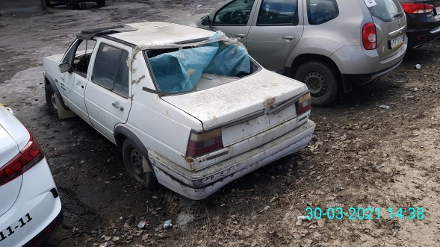
30.03.2021 | г. Воронеж,  ул. Хользунова, 111 | Мазда 626  золотистый | 13.04.2021/ в соответствии с п. 4.2 постановления № 36 от 29.01.2018 | 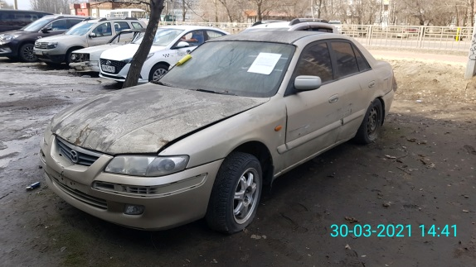 | 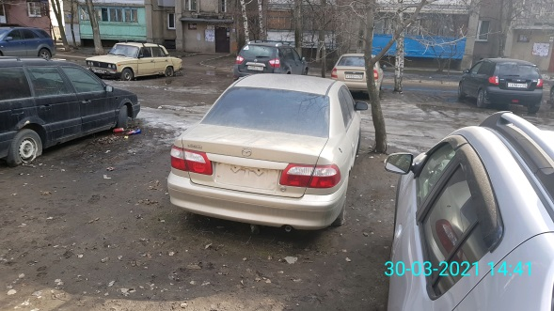
30.03.2021 | г. Воронеж,  ул. Хользунова, 111 | Фольксваген Пассат  Р180СХ36  черный | 13.04.2021/ в соответствии с п. 4.1 постановления № 36 от 29.01.2018 | 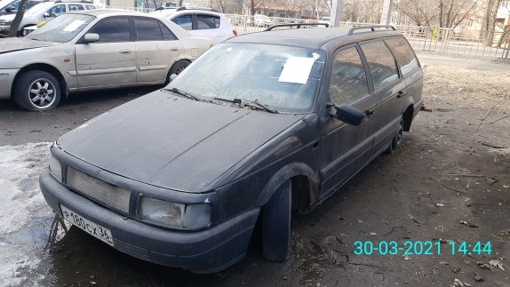 | 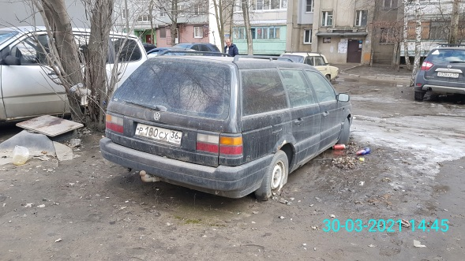
30.03.2021 | г. Воронеж,  ул. Хользунова, 111 | Опель Омега  В801УК36  золотистый | 13.04.2021/ в соответствии с п. 4.1 постановления № 36 от 29.01.2018 | 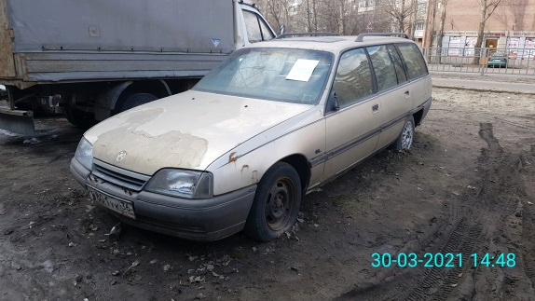 | 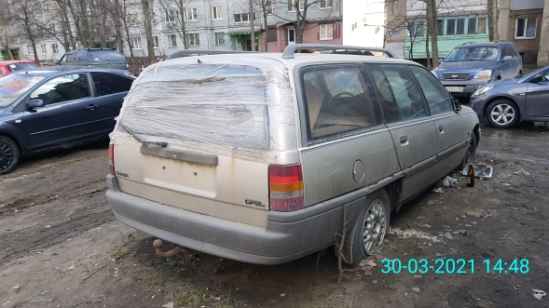
30.03.2021 | г. Воронеж,  ул. Хользунова, 109 | ИЖ комби  Н715РК36  зеленый | 13.04.2021/ в соответствии с п. 4.1 постановления № 36 от 29.01.2018 | 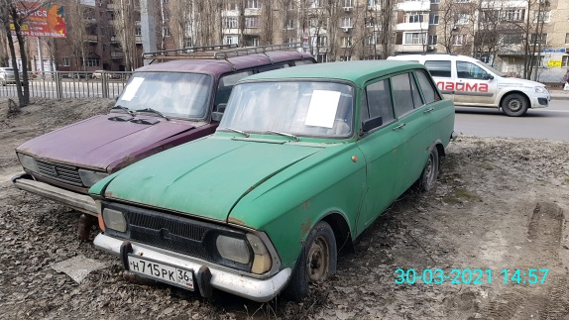 | 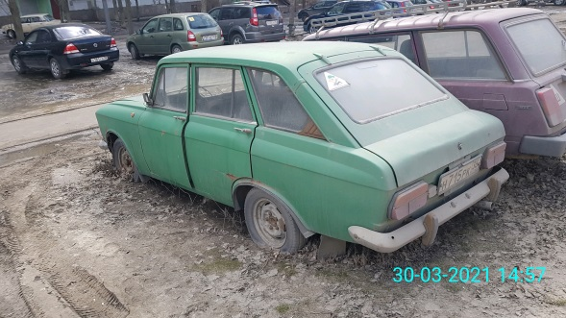
30.03.2021 | г. Воронеж,  ул. Хользунова, 109 | ВАЗ 2104  фиолетовый | 13.04.2021/ в соответствии с п. 4.2 постановления № 36 от 29.01.2018 | 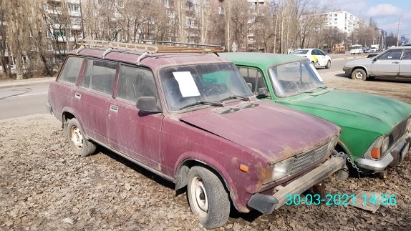 | 